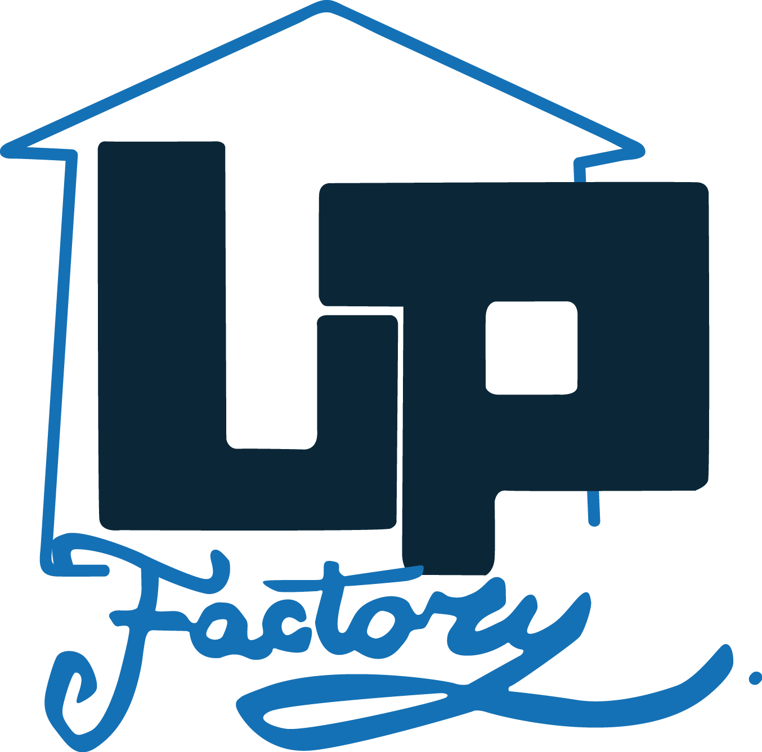
Up Urban Prospective Factory
è lieta di presentare

Permanent Art
mostra collettiva dedicata al tattoo

Dal 21 al 30 gennaio
Via dei Salumi 53, Trastevere – Roma

Opening 21 gennaio ore 18.00

Venerdì 21 gennaio Up Urban Prospective Factory è lieta di presentare “Permanent Art”, mostra collettiva a cura di Marta Di Meglio dedicata al tattoo e ai diversi stili di questo linguaggio artistico contemporaneo. L’opening si svolgerà nella sede del progetto Up Urban Prospective Factory a Trastevere in Via dei Salumi 53.

Da sempre il tatuaggio è una delle più antiche forme di espressione artistica dell’uomo e, a partire da una motivazione culturale, rituale oppure estetica, incidere sulla propria pelle un segno è legato all’atto di fare arte. Il tatuatore, quindi, è un artista esperto, un abile disegnatore, che mette al servizio degli altri il proprio talento per realizzare qualcosa di unico sui corpi delle persone.

La mostra vuole indagare il tatuaggio come forma espressiva autonoma all’interno del panorama artistico contemporaneo al pari della pittura e della scultura, valorizzando e presentando al pubblico quelle che sono le differenze stilistiche e le personali espressioni del linguaggio di ogni singolo artista presente.

Su carta o su tela però, il tatuaggio vive di una vita propria anche al di fuori di un corpo, diventando opera d’arte perché unicum di una ricerca artistica. Una raffinata manualità, la costruzione di un tratto tradizionale o innovativo e l’uso del colore permettono di creare intrecci di linee, disegni geometrici, figure realistiche o fantastiche, simboli che fissano ricordi, pensieri o emozioni.
Tutti gli artisti invitati hanno il merito di aver trovato attraverso la loro creatività, il loro studio e la loro passione delle caratteristiche che rendono riconoscibili i loro lavori. All’interno della mostra ciascuno di loro espone opere significative per il proprio percorso artistico che si delinea tra la ripresa della tradizione e una costante ricerca di innovazione e contaminazione.
Da molti anni ormai il tatuaggio trova spazio in musei e questa mostra nasce per dimostrare come questa forma d’arte possa esistere anche all’interno di una galleria. Ogni disegno risulta essere il prodotto di un lavoro, un frammento dell’artista che non prende vita su un corpo ma entra a far parte del panorama dell’arte visiva come una vera e propria opera d’arte.

Gli artisti presenti in mostra sono Lorenzo Arcangeli, Kent Black, Roberto Dramis, Luca Hoek, Teddy Killer, Mattia Maudit, Antonio Salerno, Tatuaggi di porcellana by Sangre, Gabriele Petrucci.

Up Urban Prospective Factory
Up Urban Prospective Factory a Trastevere nasce dall’esperienza di UP a Tor Pignattara e dalla storia di FluO. Uno spazio espositivo dinamico in cui l’arte si fa strumento della collettività e il suo obiettivo è quello di promuovere e far conoscere gli artisti legati al mondo dell’arte urbana e contemporanea. L’associazione cura numerosi progetti tra cui mostre, workshop, eventi, manifestazioni e laboratori didattici puntando ad essere una piattaforma per la circolazione di conoscenze e idee dal valore artistico e sociale. Le nostre iniziative portano l’arte al servizio della collettività cercando nell’espressione artistica non solo qualcosa di esteticamente rilevante ma anche di utile. Da tutto questo è maturata l’esigenza di costruire uno spazio che, praticando e respirando arte, potesse continuare ad accogliere grandi e piccoli, con particolare attenzione alle emozioni, alle diversità, al rapporto con il territorio e alle diverse modalità di espressioni.

Testo a cura di Mariangela Troiano

Orario visite
Lunedì 16.30 - 19.00
Dal martedì al mercoledì 10.30 - 14.30
Dal giovedì al sabato 10.00 - 13.00 / 16.30 - 20.30
Domenica su prenotazione

INGRESSO CON GREEN PASS + TESSERA ARCI

upcontemporarygallery@gmail.com
www.urbanfactoryroma.com
Via dei Salumi 53, Roma
m. 3887331842

